SVEUČILIŠTE JOSIPA JURJA STROSSMAYERA U OSIJEKU

FAKULTET ELEKTROTEHNIKE, RAČUNARSTVA I

INFORMACIJSKIH TEHNOLOGIJA OSIJEK

Sveučilišni diplomski studij računarstva

**Sustav za nadzor i regulaciju uvjeta skladištenja**

Dokumentacija projekta

Borna Bukulin, Marko Kovačević

Osijek, 2025.

##### SADRŽAJ

**1. UVOD 1**

1.1. Osnovne funkcionalnosti 1

1.2. Napredne funkcionalnosti 1

1.3. Scenariji uporabe sustava 2

1.4. Use Case dijagram 2

**2. ANALIZA KOMPONENTI 3**

2.1. Croduino Nova2 3

2.2. ASAIR AM2302 / DHT22 3

2.3. Tower Pro Micro Servo Motor 9g SG90 3

2.4. PIR Senzor HC-SR501 4

2.5. Buzzer 5

2.6. LED Diode 5

2.7. LCD Ekran 2004A-V1.3 6

2.8. Raspberry PI4 6

2.9. Konačni sklop 7

**3. ANALIZA TROŠKOVA 8**

**4. ODABIR PRIKLADNIH TEHNOLOGIJA 9**

4.1. HTML, CSS, JavaScript 9

4.2. Python 10

4.3. SQLite 10

**5. KONCEPT KORISNIČKOG SUČELJA 11**

**6. STRATEGIJA RAZVOJA I ISPITIVANJE RJEŠENJA 12**

6.1. Identifikacija potencijalnih rizika i postupci za njihovo ublažavanje 12

6.2. Metodologija provjere funkcionalnosti sustava 13

6.3. Procedura implementacije sustava 14

6.4. Pretpostavke za korištenje sustava 15

6.5. Odgovor sustava na prekide i kvarove 16

# UVOD

Sustav za nadzor i regulaciju uvjeta skladištenja za cilj ima demonstrirati praktičnu primjenu modernih tehnologija u svakodnevnom životu. Sustav je osmišljen kako bi omogućio jednostavno i učinkovito praćenje te regulaciju uvjeta skladištenja proizvoda osjetljivih na temperaturu, poput hrane i lijekova. Projekt koristi komponente poput senzora, aktuatora i mikrokontrolera kako bi prikazao osnovne principe automatizacije i optimizacije rada hladnjača. Funkcionalnosti sustava također uključuju automatsko upravljanje vratima, prikaz trenutne temperature i upozoravanje na nepovoljne uvjete skladištenja.

## 1.1. Osnovne funkcionalnosti

**1.** Praćenje i prikaz temperature – Sustav koristi senzor temperature za kontinuirano praćenje uvjeta unutar hladnjače. Trenutna temperatura prikazuje se na LCD zaslonu, omogućujući korisniku jednostavan pregled bitnih informacija.

**2.** Automatsko upravljanje vratima – PIR senzor detektira korisnika u blizini vrata hladnjače. Servo motor automatski otvara i zatvara vrata hladnjače kako bi se povećala praktičnost i smanjio nepotreban gubitak energije.

**3.** Obavijest o neispravnim uvjetima – U slučaju temperature izvan zadanih granica, sustav upozorava korisnika putem LED indikatora i zvučnog signala.

## 1.2. Napredne funkcionalnosti

**1.** Povijest podataka – Sustav omogućuje pohranu podataka o temperaturi u svrhe analize i boljeg razumijevanja uvjeta skladištenja.

**2.** Energetska optimizacija – Automatsko zatvaranje vrata aktivira se nakon određenog vremena kako bi se minimizirao gubitak energije. Sustav je aktivan samo u prisutnosti korisnika.

## 1.3. Scenariji uporabe sustava

**1.** Korisnik priđe hladnjači, PIR senzor detektira njegovu prisutnost i automatski otvara vrata pomoću servo motora.

**2.** Senzor temperature kontinuirano prati unutarnje uvjete i prikazuje trenutne vrijednosti na LCD zaslonu.

**3.** U slučaju da temperatura prijeđe zadane granice, sustav putem LED indikatora i zvučnog signala upozorava korisnika na neispravne uvjete.

**4.** Nakon određenog vremena bez detekcije korisnika, servo motor automatski zatvara vrata, čime se štedi energija.

**5.** Svi relevantni podaci, poput temperature, statusa vrata i povijesti upozorenja, dostupni su za praćenje putem internetske aplikacije koja omogućuje udaljeni nadzor..

## 1.4. Use Case dijagram

## 

# 2. ANALIZA KOMPONENTI

Za potrebe projekta odabrane su sljedeće komponente, s obzirom na njihovu funkcionalnost za specificirane zahtjeve.

## 2.1. Croduino Nova2

Croduino Nova2 odabrana je kao glavna mikrokontrolerska pločica zbog svoje kompaktne veličine, podrške za različite periferne uređaje, niske potrošnje energije te mogućnosti bežične komunikacije. Osim toga, pruža odličnu fleksibilnost u integraciji senzora i aktuatora potrebnih za realizaciju projekta.

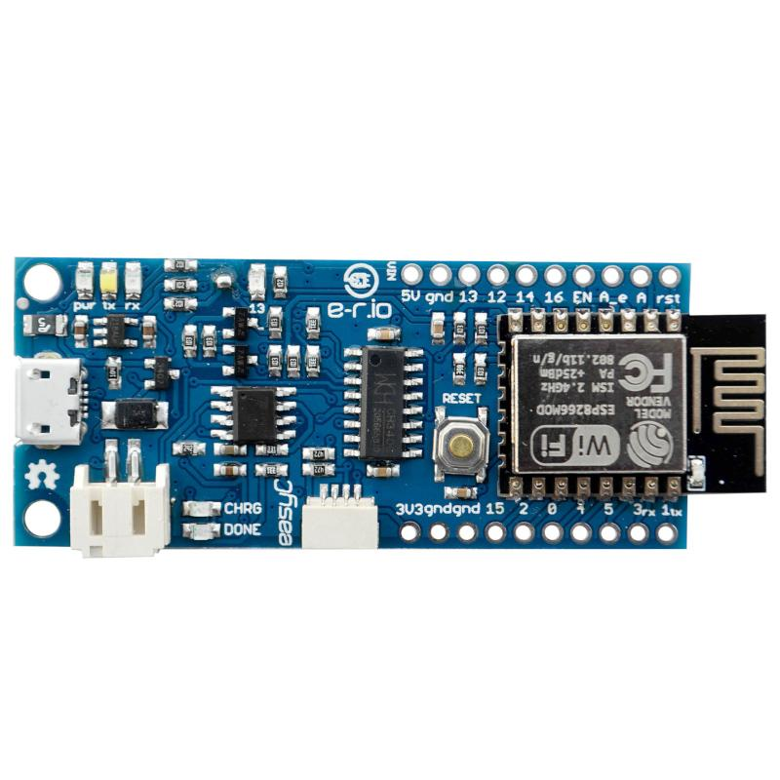

**Slika 2.1.** – Croduino Nova2

## 2.2. ASAIR AM2302 / DHT22

ASAIR AM2302 / DHT22 senzor temperature odabran je zbog svoje visoke preciznosti i pouzdanosti, što je ključno za održavanje optimalnih uvjeta skladištenja unutar hladnjače.

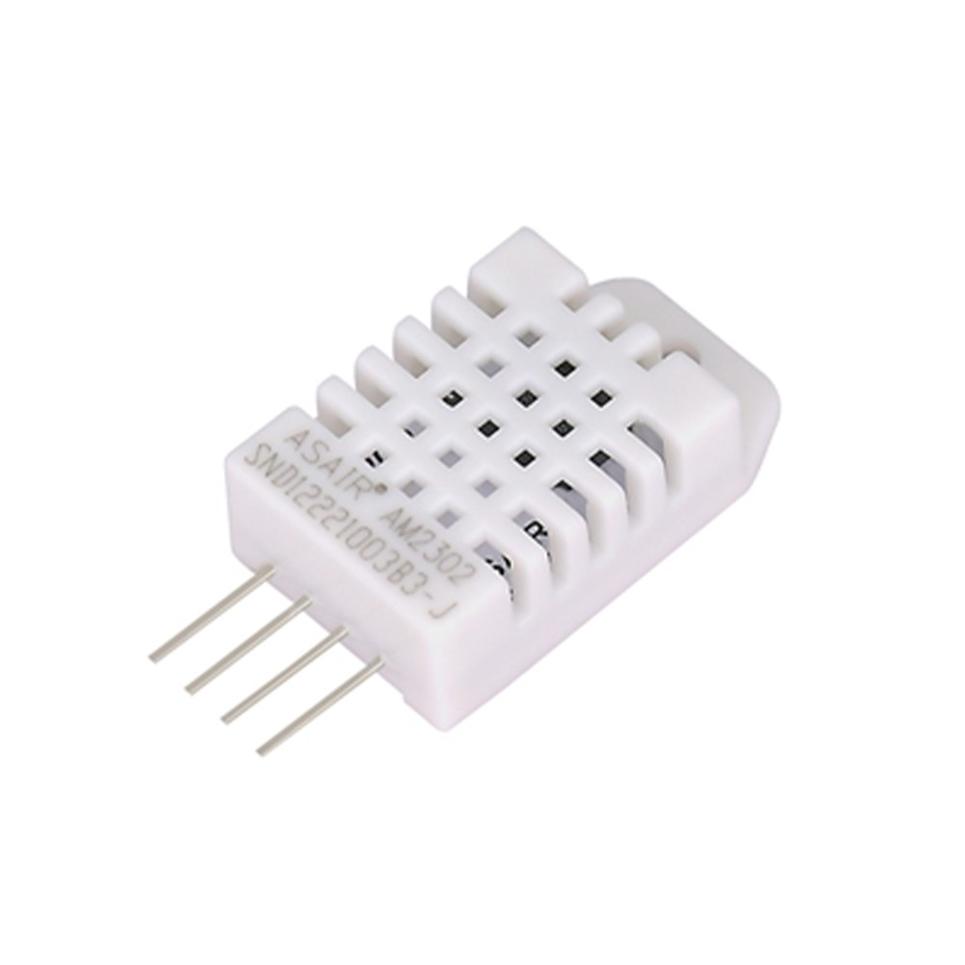

**Slika 2.2.** – ASAIR AM2302 / DHT22

## 2.3. Tower Pro Micro Servo Motor 9g SG90

Servo motor omogućuje automatsko otvaranje i zatvaranje vrata hladnjače. Odabran je zbog svoje kompaktne veličine i niske potrošnje energije.

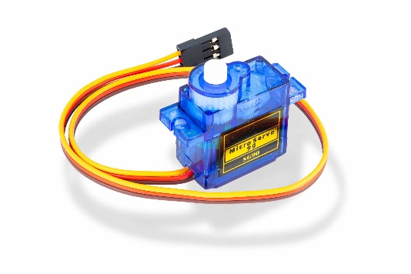

**Slika 2.3.** – Tower Pro Micro Servo Motor 9g SG90

## 2.4. PIR Senzor HC-SR501

PIR senzor detektira prisutnost korisnika u blizini vrata hladnjače, aktivirajući automatsko otvaranje. Njegova pouzdanost i jednostavnost integracije čine ga idealnim za ovaj zadatak.

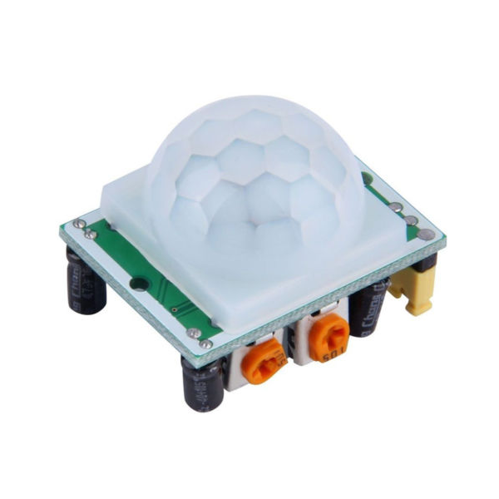

**Slika 2.4.** – PIR Senzor

## 2.5. Buzzer

Buzzer osigurava zvučne upozorenja u slučaju neispravnih uvjeta, poput previsoke ili preniske temperature, omogućavajući korisnicima brzu reakciju.

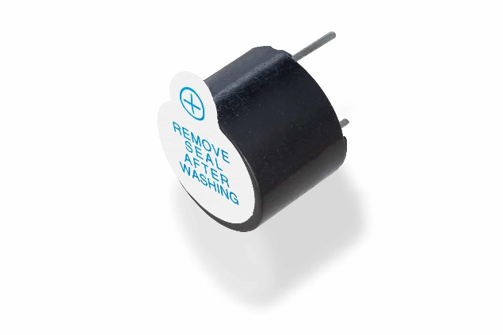

**Slika 2.5.** – Buzzer

## 2.6. LED Diode

LED diode služe kao vizualni indikatori stanja hladnjače (npr. upozorenje na temperaturu izvan optimalnih granica), pružajući jednostavan način obavještavanja korisnika.

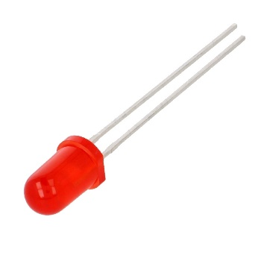

**Slika 2.6.** – LED Dioda

## 2.7. LCD Ekran 2004A-V1.3

LCD ekran omogućuje prikaz trenutne temperature, statusa vrata i upozorenja. Njegova visoka čitljivost i mogućnost prikaza više informacija istovremeno čine ga idealnim za ovu primjenu.

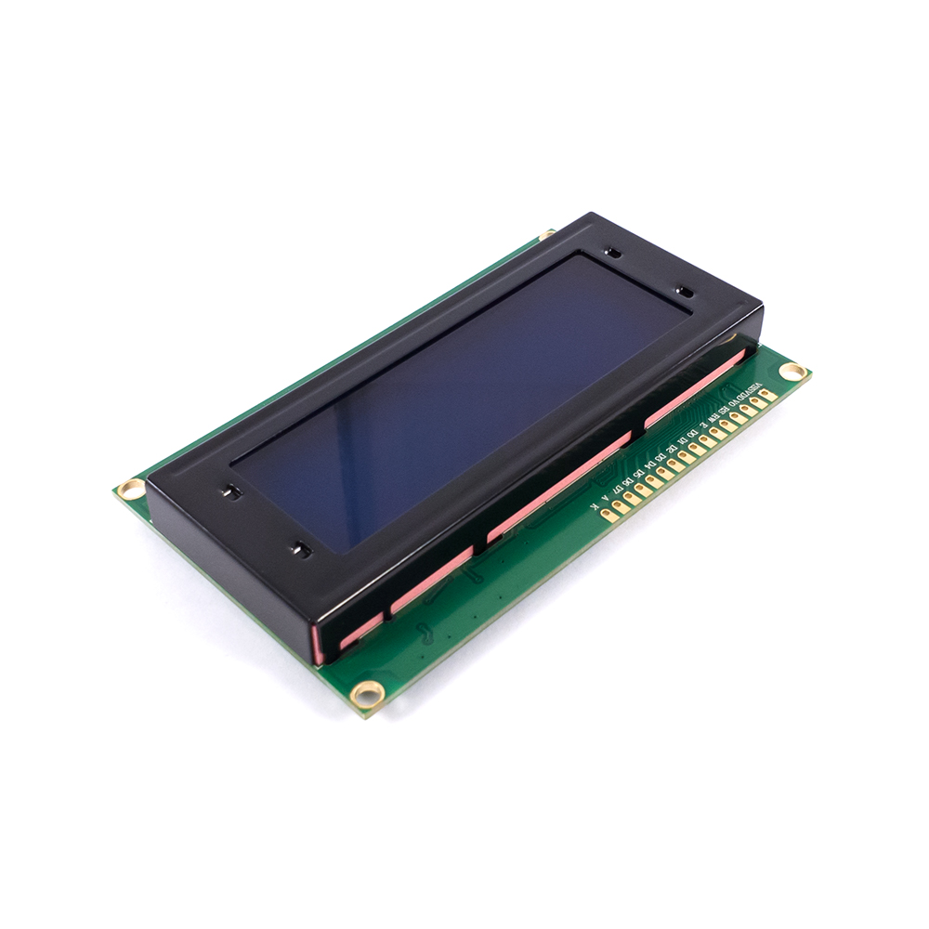

**Slika 2.7.** – LCD 2004A-V1.3

## 2.8. Raspberry PI4

Raspberry PI4 je računalo malog faktora oblika, koji pokreće Linux operativni sustav. Ima brojne I/O priključke i podržava različite aplikacije. Koristi se kao poslužitelj internet sučelja, te kao baza podataka za podatke u koju mikrokontroler spremaja informacije.

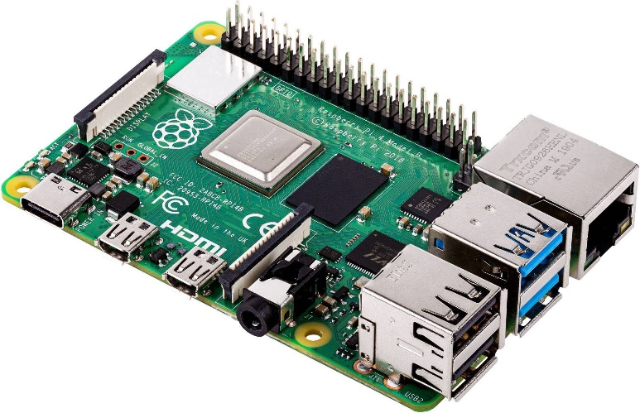

**Slika 2.8.** – LCD 2004A-V1.3

## 2.9. Konačni sklop

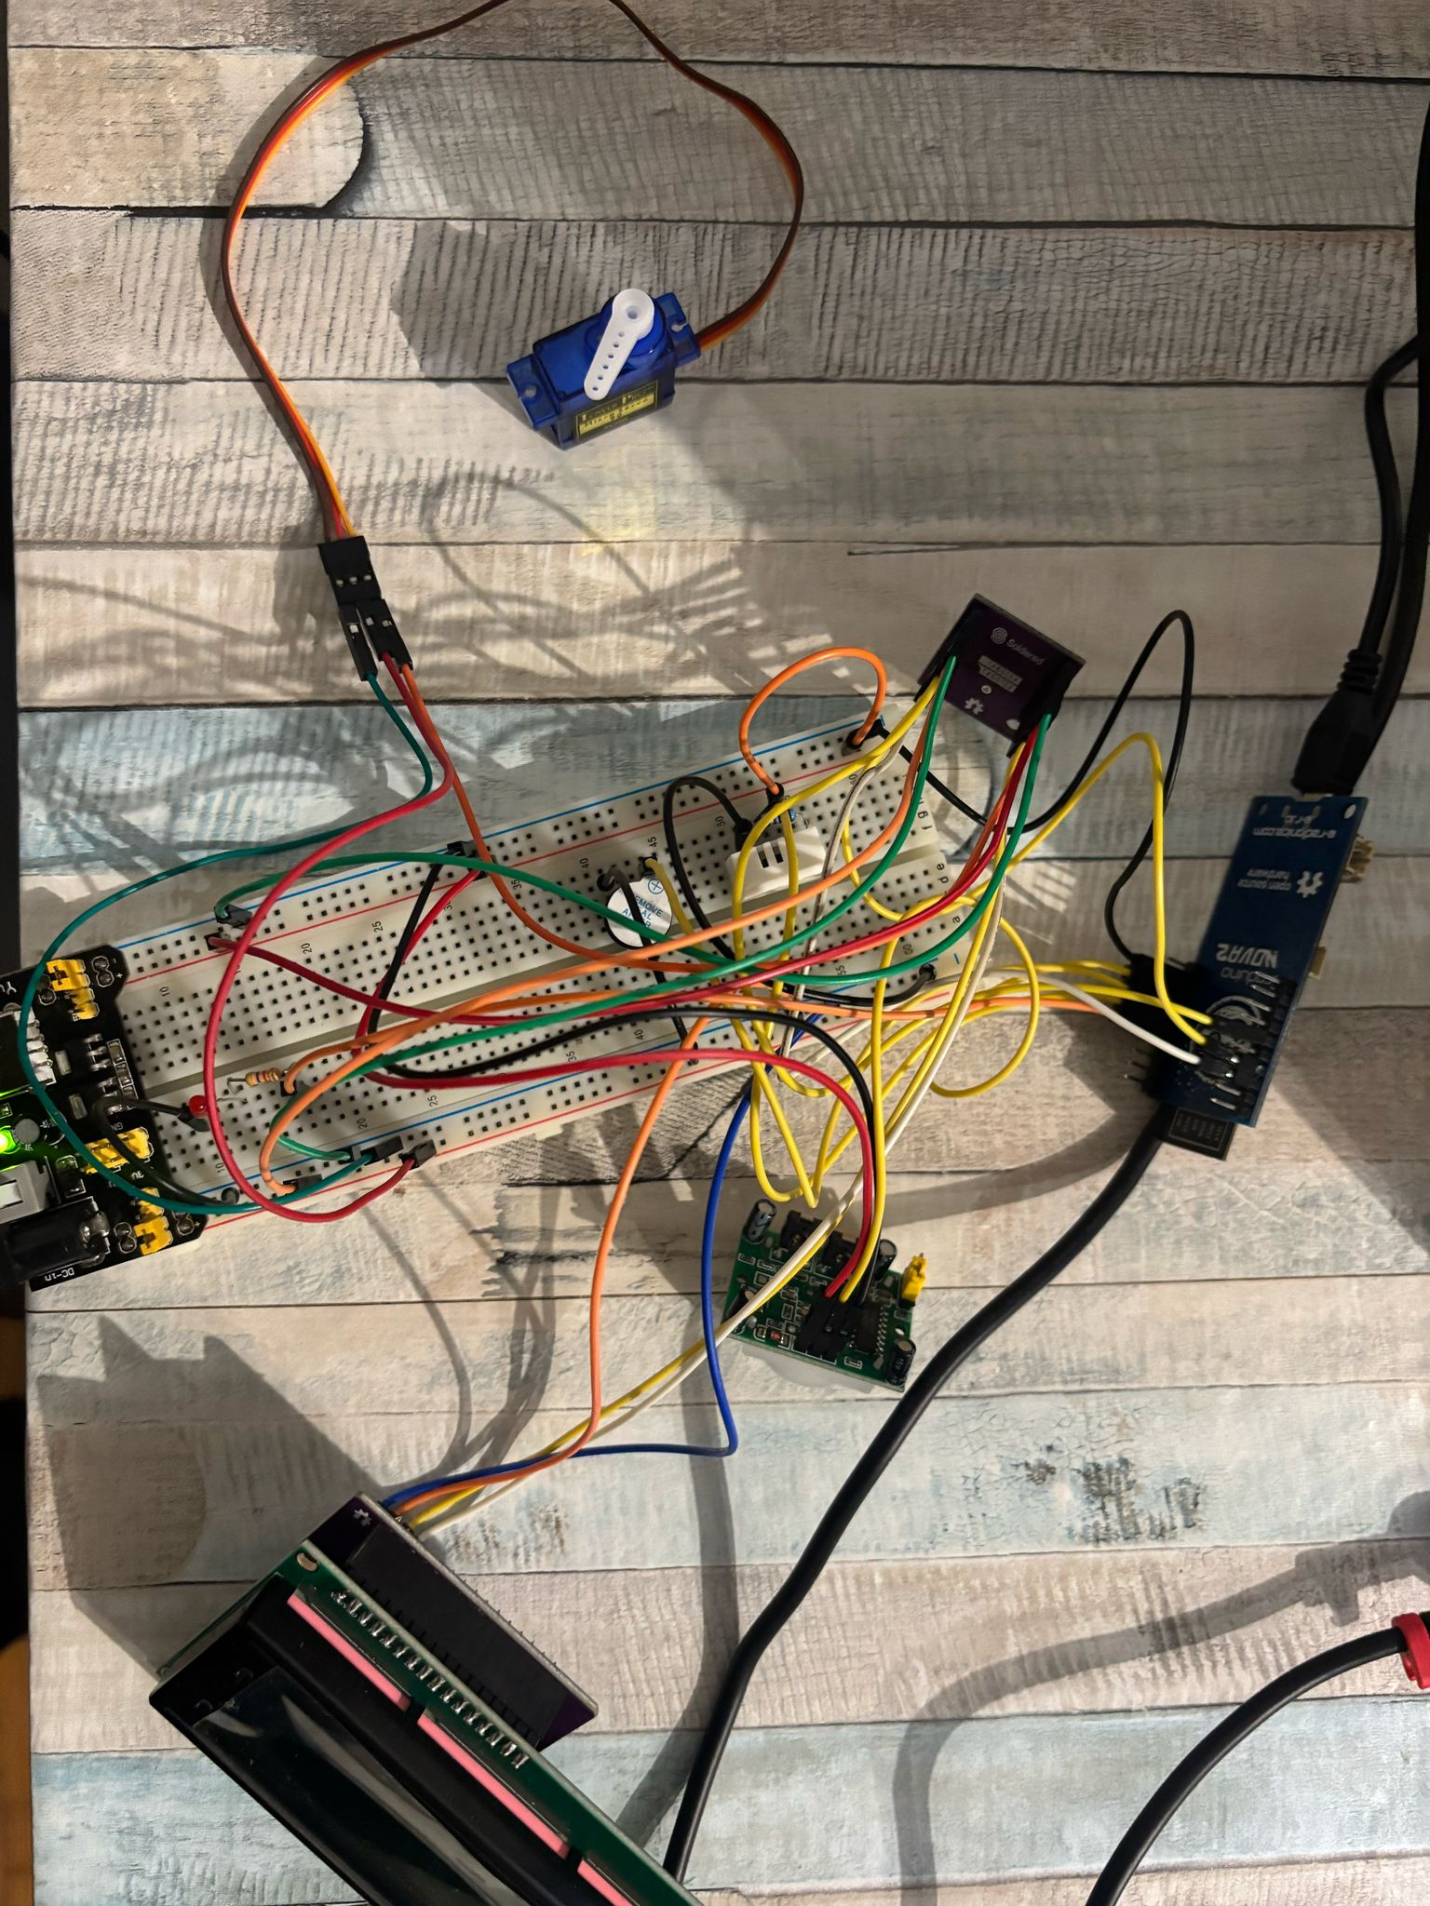

Slika 2.9. – Prikaz konačnog sklopa.

# 3. ANALIZA TROŠKOVA

Prva tablica predstavlja preporučene komponente dostupne u internet trgovini DIY Kits EU (<https://www.diykits.eu/>), zajedno s njihovim nabavnim cijenama. Druga tablica, koja sadržava dostavljače s AliExpressa, prikazuje alternativne komponente s pripadajućim nabavnim cijenama.

| **Redni broj** | **Naziv komponente** | **Cijena (€)** | **Količina** | **Ukupni trošak** |
| --- | --- | --- | --- | --- |
|  | Croduino Nova2 | 13,15€ | 1 | 13,15€ |
|  | DHT22 Senzor | 7,90€ | 1 | 7,90€ |
|  | Servo SG90 | 9,00€ | 1 | 9,00€ |
|  | PIR HC-SR501 | 2,90€ | 1 | 2,90€ |
|  | Buzzer | 0,75€ | 1 | 0,75€ |
|  | LED Diode | 0,20€ | 2 | 0,40€ |
|  | LCD 2004A-V1.3 | 7,15€ | 1 | 7,15€ |
|  | Raspberry PI4 | 67,65€ | 1 | 67,65€ |

| **Redni broj** | **Naziv komponente** | **Cijena (€)** | **Količina** | **Ukupni trošak** |
| --- | --- | --- | --- | --- |
|  | Arduino UNO | 9,90€ | 1 | 9,90€ |
|  | DHT21/AM2301 | 6,50€ | 1 | 6,50€ |
|  | Servo MG90S | 8,00€ | 1 | 8,00€ |
|  | PIR HC-SR505 | 1,50€ | 1 | 1,50€ |
|  | Buzzer | 0,50€ | 1 | 0,50€ |
|  | LED Diode | 0,10€ | 2 | 0,20€ |
|  | OLED I2C 128x32 | 10,15€ | 1 | 10,15€ |
|  | Orange Pi Zero 2 | 55,00€ | 1 | 55,00€ |

# 4. ODABIR PRIKLADNIH TEHNOLOGIJA

## 4.1. HTML, CSS, JavaScript

HTML (HyperText Markup Language) koristi se za strukturiranje korisničkog sučelja sustava. Ova tehnologija omogućava izradu osnovne strukture web stranice, uključujući prikaz podataka sa senzora, statusa sustava i interaktivnih elemenata. HTML je odabran zbog svoje jednostavnosti, široke podrške u preglednicima i kompatibilnosti s drugim tehnologijama koje se koriste u projektu.

CSS (Cascading Style Sheets) koristi se za stilizaciju korisničkog sučelja, osiguravajući privlačan i funkcionalan izgled. Ova tehnologija omogućava definiranje vizualnih elemenata, poput boja, fontova i rasporeda, čime se korisnicima pruža intuitivno i pregledno iskustvo. Njegova primjena u projektu doprinosi jasnoći prikaza informacija i profesionalnom izgledu sustava.

JavaScript omogućava implementaciju dinamičnih funkcionalnosti na korisničkom sučelju. Njegova uloga u projektu obuhvaća ažuriranje podataka u stvarnom vremenu, interaktivne kontrole te omogućavanje dodatnih funkcionalnosti poput prikaza upozorenja. JavaScript je ključan za stvaranje interaktivnog i prilagodljivog sučelja koje prati stanje sustava u realnom vremenu. Kao alternativa, korištenje razvojnih okvira kao što su React, Angular ili Vue.js moglo bi dodatno pojednostaviti razvoj većih i složenijih aplikacija, no za ovaj projekt osnovni JavaScript pruža dovoljnu fleksibilnost i funkcionalnost.

## 

## 4.2. Python

Python je odabran kao tehnologija za backend implementaciju sustava zbog svoje fleksibilnosti, bogatog ekosustava biblioteka i jednostavne sintakse. U projektu se koristi za obradu senzorskih podataka, upravljanje logikom sustava i povezivanje s bazom podataka. Alternativno, tehnologije poput Node.js-a mogle bi se koristiti za backend, posebno ako bi se preferirala jedinstvena tehnologija za frontend i backend (JavaScript). Međutim, Python je odabran zbog svoje prilagodljivosti i mogućnosti brze razvojne iteracije te jednostavno održavanje.

## 4.3. SQLite

SQLite je baza podataka odabrana za pohranu podataka sustava zbog svoje pouzdanosti, stabilnosti i široke primjene. Ova tehnologija omogućava trajnu pohranu podataka poput povijesti temperature, statusa vrata i alarma, čime se osigurava sigurno i učinkovito upravljanje informacijama potrebnim za rad sustava. Kao alternativna rješenja, PostgreSQL se može koristiti kada su potrebne naprednije mogućnosti, poput složenijih upita i veće transakcijske sigurnosti.

# 5. KONCEPT KORISNIČKOG SUČELJA

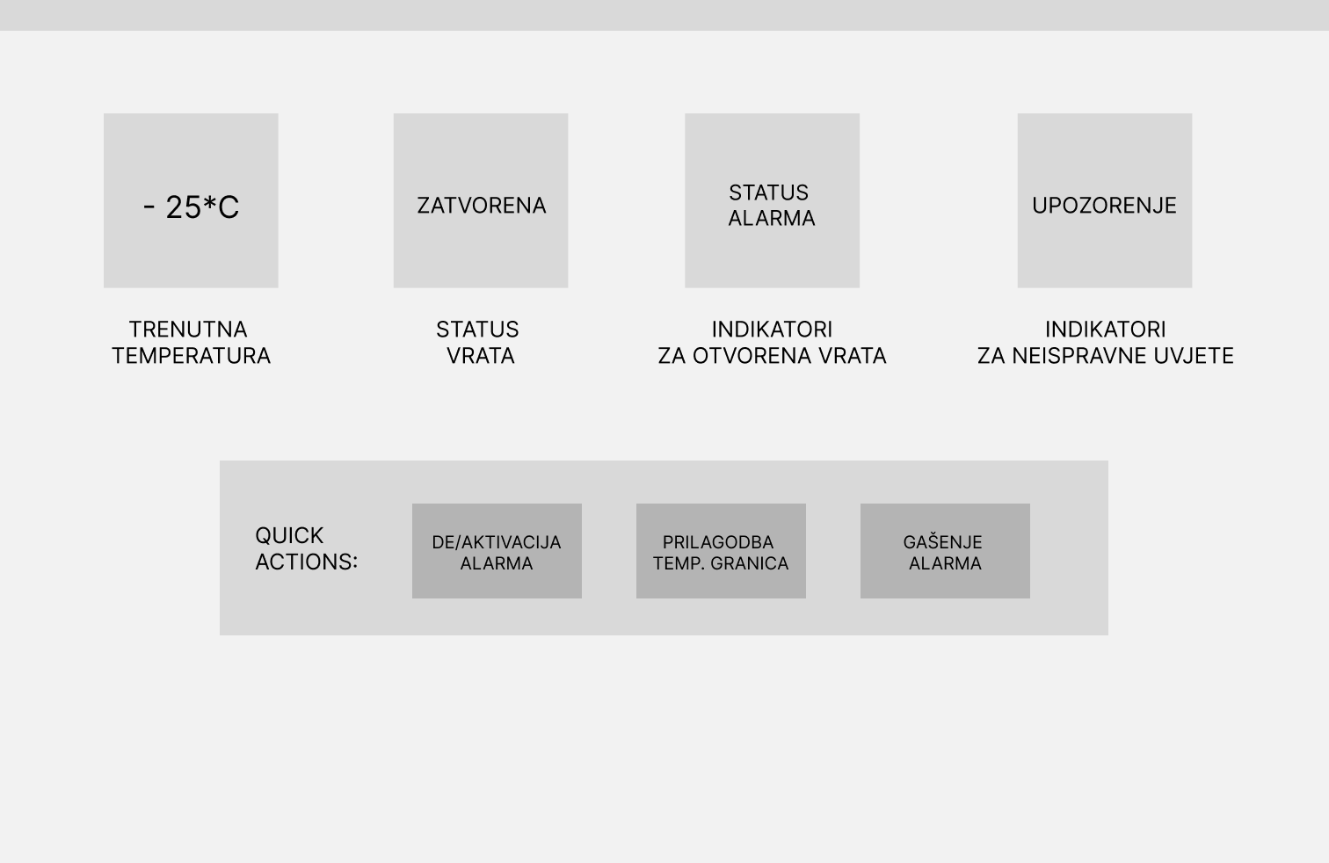

Slika 5.1. – Koncept korisničkog sučelja

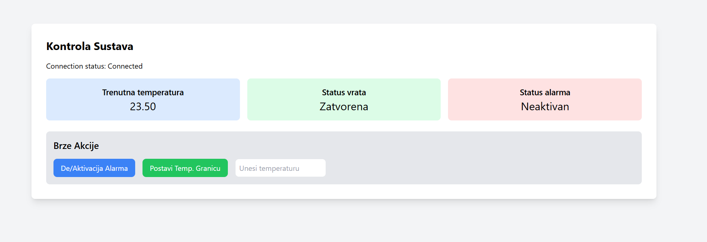

Slika 5.2. – Konačno korisničko sučelje

# 6. STRATEGIJA RAZVOJA I ISPITIVANJE RJEŠENJA

## 6.1. Identifikacija potencijalnih rizika i postupci za njihovo ublažavanje

Razvoj sustava za nadzor i regulaciju uvjeta skladištenja nosi određene rizike vezane uz funkcionalnost hardverskih i softverskih komponenti te njihovu međusobnu integraciju. Jedan od ključnih izazova može biti neispravna komunikacija između senzora i upravljačkog mikrokontrolera. Problemi poput nepravilnog očitavanja podataka ili neusklađenosti komunikacijskih protokola mogu značajno utjecati na pouzdanost sustava. Kako bi se spriječili ovakvi problemi, potrebno je provesti detaljno testiranje pojedinačnih komponenti prije integracije, uz dodatnu validaciju putem simulacija u razvojnoj fazi. Nadalje, redovita kalibracija senzora i provjera kvalitete električnih spojeva ključni su za osiguranje ispravnog rada.

Dodatno, mogući izazovi u softverskoj komponenti uključuju nepravilnosti u obradi podataka i neadekvatno rukovanje greškama. Na primjer, u slučaju prekida veze s bazom podataka, sustav mora imati mogućnost privremene lokalne pohrane kako bi se spriječio gubitak podataka. Implementacija postupaka za detekciju grešaka i oporavak sustava od ključne je važnosti za osiguranje kontinuiteta rada. Predlaže se korištenje modularnog pristupa u razvoju softvera, što omogućava lakše prepoznavanje i otklanjanje pogrešaka, dok sustav za verzioniranje koda, poput Gita, osigurava transparentnost i povratak na prethodna stanja u slučaju nepredviđenih poteškoća.

## 6.2. Metodologija provjere funkcionalnosti sustava

Prije integracije sustava, svaka komponenta podliježe zasebnom testiranju. Senzori, poput DHT22 za mjerenje temperature, testiraju se na preciznost i pouzdanost u simuliranim uvjetima s različitim temperaturnim vrijednostima. Mikrokontroler Croduino Nova2 provjerava se kroz osnovne funkcionalne testove kako bi se osiguralo ispravno očitavanje senzorskih podataka i upravljanje aktuatorima, kao što su servo motori za otvaranje vrata. Ostale komponente, poput LED indikatora, buzzera i LCD ekrana, ispituju se na ispravnost prikaza, signalizacije i odziva.

Nakon provjere pojedinačnih komponenti, provodi se testiranje integracije kako bi se osiguralo ispravno funkcioniranje sustava kao cjeline. Tijekom ovog koraka, testiraju se komunikacija između komponenti putem sučelja i protokola, kao i logička povezanost njihovih funkcija. Primjerice, promjena temperature očitana senzorom provjerava se kroz prikaz na LCD ekranu i aktivaciju upozorenja na buzzeru i LED diodama kada temperatura prijeđe definirane granice.

Kako bi se osigurala pripremljenost sustava za stvarnu primjenu, provode se simulacije tipičnih i izvanrednih scenarija korištenja. Ovo uključuje simulaciju situacija poput naglog porasta ili pada temperature, detekcije korisnika putem PIR senzora te prekida rada pojedinih komponenti. Također se provjerava funkcionalnost automatskog otvaranja i zatvaranja vrata u skladu s definiranim vremenskim ograničenjima i prisutnošću korisnika.

Web aplikacija i korisničko sučelje testiraju se kako bi se osigurala njihova preglednost i intuitivnost. Provjerava se prikaz svih ključnih informacija, poput trenutne temperature, statusa vrata i povijesti događaja, kao i funkcionalnost upravljanja, poput ručnog otvaranja i zatvaranja vrata putem aplikacije. Također se ispituje kompatibilnost sučelja s različitim preglednicima i uređajima.

## 6.3. Procedura implementacije sustava

Puštanje sustava u pogon započinje fizičkom instalacijom svih potrebnih komponenti na predviđeno mjesto, uz osiguranje pravilnog povezivanja hardverskih elemenata. Komponente poput senzora temperature, PIR senzora i aktuatora moraju biti pravilno montirane kako bi optimalno funkcionirale u stvarnim uvjetima. Mikrokontrolerska pločica Croduino Nova2 konfigurira se za komunikaciju s perifernim uređajima putem pripremljenog programskog koda. Tijekom ovog procesa provodi se inicijalno testiranje hardverske povezanosti i funkcionalnosti kako bi se osiguralo da su svi moduli ispravno integrirani.

Nakon što se hardver instalira, sustav se povezuje s mrežom za prijenos podataka prema korisničkom sučelju. Pokreće se backend aplikacija koja upravlja obradom podataka i komunikacijom s bazom podataka, dok se frontend aplikacija prilagođava zahtjevima korisnika. Konačni korak uključuje konfiguraciju parametara sustava, poput temperaturnih granica, vremenskih postavki za otvaranje/zatvaranje vrata i upozorenja. Prilikom prvog pokretanja provodi se sveobuhvatno testiranje u stvarnim uvjetima kako bi se osigurala pouzdanost sustava. Kada se utvrdi ispravnost rada, sustav se službeno stavlja u funkciju i prepušta korisniku.

## 6.4. Pretpostavke za korištenje sustava

Za ispravno korištenje sustava potrebno je ispuniti nekoliko ključnih tehničkih i operativnih pretpostavki. Prva i osnovna pretpostavka je dostupnost stabilnog i pouzdanog izvora električne energije za napajanje svih komponenti sustava, uključujući mikrokontrolersku pločicu, senzore, aktuatorske komponente te LCD ekran. U slučaju prekida napajanja, preporučuje se korištenje sustava neprekidnog napajanja (UPS) kako bi se spriječili gubitak podataka i prekid rada.

Druga važna pretpostavka je dostupnost lokalne mreže ili internetske veze, što omogućuje prijenos podataka između sustava i korisničkog sučelja. Sustav zahtijeva i adekvatno postavljanje i kalibraciju senzora kako bi mjerenja temperature i detekcija korisnika bila točna i pouzdana. Korisnici moraju imati osnovno znanje o rukovanju sustavom, poput postavljanja temperaturnih granica ili interpretacije vizualnih i zvučnih upozorenja. Konačno, preporuča se redovito održavanje sustava, uključujući provjeru ispravnosti spojeva, kalibraciju senzora i ažuriranje softvera kako bi se osigurala dugotrajna i pouzdana funkcionalnost.

## 6.5. Odgovor sustava na prekide i kvarove

Sustav je osmišljen tako da minimizira utjecaj potencijalnih kvarova na njegovu osnovnu funkcionalnost. U slučaju prekida internetske veze, sustav nastavlja s prikupljanjem i lokalnom pohranom podataka. Podaci, poput mjerenja temperature i statusa vrata, privremeno se pohranjuju u memoriju mikrokontrolera ili lokalnu bazu podataka. Nakon što se internetska veza ponovno uspostavi, sustav automatski sinkronizira lokalno pohranjene podatke s glavnom bazom, čime se osigurava kontinuitet u praćenju povijesnih informacija.

U slučaju prekida napajanja, rad sustava privremeno se zaustavlja, osim ako je implementiran sustav neprekidnog napajanja (UPS). UPS omogućava osnovnu funkcionalnost sustava tijekom kratkotrajnih prekida, pružajući korisnicima dodatno vrijeme za reakciju. Ako sustav ostane bez napajanja dulje vrijeme, pri ponovnom uključivanju provodi se inicijalizacija svih komponenti i obnavljanje prethodnih postavki. Situacije poput pražnjenja baterija u prijenosnim komponentama mogu se mitigirati implementacijom alarma koji obavještavaju korisnika o niskom stanju napunjenosti, osiguravajući pravovremenu zamjenu ili punjenje. Ovakvi mehanizmi omogućuju sustavu da zadrži visoku razinu pouzdanosti čak i u uvjetima nepredviđenih kvarova.